** INSTITUCION EDUCATIVA TECNICA SAGRADA FAMILIA SEDE VERSALLES** 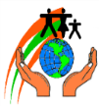

**GUIA- TALLER 10– CIENCIAS - SOCIALES - GRADO 6-01**

**ESTUDIANTE __________________________________**

**TEMA** :Civilizaciones del antiguo continente (Mesopotamia,China,India,Egipto) y sus Aportes socioeconómicos, políticos, culturales, legados por estas civilizaciones al Mundo Occidental.

**Observa, lee, analiza, escribe……**

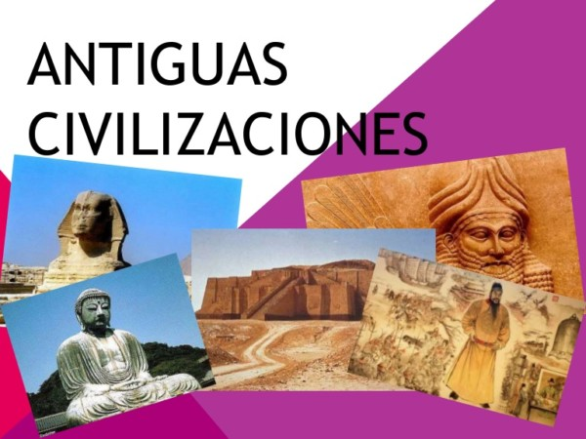

Buen día

Reciba un cordial saludo

El presente trabajo debe ser desarrollado en el cuaderno de ciencias sociales, debe Estar Bien presentado, argumentado y ordenado.

1.Consulta las generalidades del continente **ASIÁTICO** (las encuentras en este LINK

.<http://www.freeworldmaps.net/es/asia/index.html>

**Regiones geográficas**

**Hidrografía**

**Geografía física de Asia**

* **Consulta en internet (economía, religión, gastronomía, sistema político del continente asiático).**
* Consultar problemática actual del continente asiático.

2.**HACER LOS SIGUIENTES MAPAS DE ASIA.** <http://www.freeworldmaps.net/es/asia/index.html>

* MAPA DE DIVISION POLITICO DE ASIA.
* MAPA FISICO DE ASIA

3. Observa el siguiente video

**CIVILIZACIÓN DE MESOPOTAMIA**

<https://www.youtube.com/watch?v=Ptz0vfOZ12w>

4. En las diapositivas de MESOPOTAMIA que se encuentran en sinapsis en la parte de

EXPLICACION, podrás dar respuesta a las siguientes preguntas

* Historia
* Dibuja el mapa de la ubicación de la civilización de Mesopotamia.
* Dibuja la línea de tiempo que aparece en historia
* Hacer las etapas de los pueblos conquistadores
* Explica la economía de Mesopotamia
* Dibuja y explica la pirámide social
* Características de la religión
* Cultura y ciencia (aportes a la humanidad-legados).

5. Observa el siguiente video.

**CIVILIZACION CHINA**

<https://www.youtube.com/watch?v=GGMmkbIbMmI>

6. En las diapositivas de CHINA, que se encuentran en sinapsis en la parte de

EXPLICACION, podrás dar respuesta a las siguientes preguntas

* Explica el medio geográfico y construye el mapa de la civilización china
* Dibuja la pirámide social quienes eran
* Explica cada una de las dinastías
* Donde vivían y las ciudades
* Que eran las pagodas chinas
* Escribe las características del palacio prohibido, ejercito de terracota, la muralla china.
* Religión y curiosidades

**7** Observa el siguiente video

**CIVILIZACION INDIA**

<https://www.youtube.com/watch?v=CiJnrpeopLY>

8. En las diapositivas de la civilización INDIA**,** que se encuentran en sinapsis en la parte de

EXPLICACION, podrás dar respuesta a las siguientes preguntas

* Ubicación geográfica de la india y construir el mapa
* Explica su aspecto social y Dibuja la pirámide social.
* Organización política.
* Aspecto Económico
* Explica las Religiones de la civilización.
* Características gastronómicas e indumentaria.

9 . Consulta las generalidades del continente **africano (**las encuentras en este LINK

<http://www.freeworldmaps.net/es/africa/>

* **Consulta en internet (economía, religión, gastronomía, sistema político del continente africano).**
* **Consultar problemática actual del continente africano**.

10. **HACER LOS SIGUIENTES MAPAS DE África.**

<http://www.freeworldmaps.net/es/africa/>

* MAPA DE DIVISION POLITICO DE AFRICA.
* MAPA FISICO DE AFRICA

11. Observa el siguiente video y construye un escrito de la

**CIVILIZACION EGIPTO**

**EL ANTIGUO EGIPTO** | Vídeos Educativos para Niños

<https://www.youtube.com/watch?v=5qXgipbSuYY>

12. En las diapositivas de la civilización de EGIPTO que se encuentran en sinapsis en la

parte de EXPLICACION, podrás dar respuesta a las siguientes preguntas

* Ubicación Geográfica y hacer el mapa de la civilización de Egipto.
* Origen de la civilización
* Línea de tiempo de los territorios del imperio.
* Explica clima y fauna de la civilización.
* Explica su organización política.
* Religión
* Dibuja la pirámide social y da características de cada clase.
* Dibuja y escribe los legados culturales a la humanidad de la civilización egipcia.

13. Dibuja el siguiente mapa donde integres las civilizaciones antiguas

